**Содержание:**

Введение 3

1. Технико-экономическая характеристика ООО ПКФ «Консалекс» 4

1.1. История предприятия 4

1.2. Основные технико-экономические показатели работы предприятия 6

1.3. Структура производства и управления ООО ПКФ «Консалекс» 7

2. Основные понятия логистики как науки 8

2.1. Сущность и функции логистики 8

2.2. Проблемы развития логистики 11

2.3. Уровни развития логистики 13

3. Теория распределительной логистики 16

3.1. Понятие распределительной логистики 16

3.2. Задачи распределительной логистики 19

3.3. Логистические каналы и логистические цепи 20

3.4. Логистика и маркетинг 24

4. Анализ системы распределения ооо пкф «кОНСАЛЕКС» 30

4.1. Сбытовая политика ООО ПКФ «Консалекс» 30

4.1.1. Ассортимент выпускаемой продукции, ее характеристики 30

4.1.2. Система сбыта продукции ООО ПКФ «Консалекс» 30

4.1.3. Описание посредников по сбыту продукции. Динамика структуры сбыта продукции ООО ПКФ «Консалекс» 31

4.2. Анализ системы распределения продукции предприятия 34

4.3. Выводы и предложения по оптимизации системы распределения 37

4.3.1. Определение необходимого количества складов на обслуживаемой территории 38

4.3.2. Оптимизация расположения распределительных центров на обслуживаемой территории 41

Заключение 44

Список использованной литературы 45

# Введение

Ни для кого не секрет, что в настоящее время российская экономика функционирует по законам рынка. Каждое предприятие в таких условиях ведет абсолютно самостоятельную политику и только на нем лежит ответственность за результаты его деятельности.

В современных условиях рынок предъявляет к каждому субъекту финансово-хозяйственной деятельности достаточно жесткие условия, а проблемы в экономике России лишь усугубляют и без того тяжелое положение многих российских предприятий. Чтобы выжить и успешно функционировать в таких условиях, предприятию уже недостаточно просто производить продукцию в максимально возможном объеме, выполняя свои внутренние планы, важно эту продукцию затем еще и реализовать. А ведь в условиях жесткой конкурентной борьбы выживает только то предприятие, которое сможет предложить рынку качественную продукцию по более низкой цене, чем у конкурентов.

Цена продукции зависит не только от затрат на ее производство, но и от затрат на ее транспортировку, складирование, реализацию и т.д. Снижая эти затраты, мы снижаем себестоимость, повышая таким образом свою прибыль. Именно этими вопросами (и не только ими) занимается распределительная логистика, внедрению принципов которой на практике и посвящена данная курсовая работа.

**Основными целями курсовой работы являются:**

1. Анализ существующей системы распределения продукции рассматриваемого предприятия – описание основных посредников по сбыту его продукции, описание сбытовой политики, которой придерживается предприятие при реализации своей продукции, описание ассортимента выпускаемой продукции, ее основных характеристик. В ходе анализа должны быть отдельно рассмотрены как положительные, так и отрицательные стороны используемой на предприятии сбытовой системы
2. На основе проведенного анализа сделать определенные выводы о соответствии данной структуры распределения требованиям логистики, т.е. ответить на вопрос, является ли данная система оптимальной с точки зрения минимизации издержек (максимизации прибыли).
3. Опираясь на результаты проведенного анализа выработать предложения и рекомендации по оптимизации существующей сбытовой системы, руководствуясь принципами оптимальности с целью приблизить данную систему к оптимальной, при которой предприятие сможет получить максимально возможную прибыль, минимизировав свои издержки.

# 1. Технико-экономическая характеристика ООО ПКФ «Консалекс»

## 1.1. История предприятия

Производственно-коммерческая фирма «Консалекс» создана в декабре 1996 года. По организационно-правовой форме это общество с ограниченной ответственностью.

ООО ПКФ «Консалекс» является коммерческой организацией, целью деятельности которой является получение прибыли путем осуществления производственно-коммерческой деятельности.

Фирма занимается производством консервов на арендованных линиях. ООО ПКФ «Консалекс» работает на арендованном у Астраханского рыбоконсервного комбината сардинном заводе.

Сардинный завод, работавший ранее в составе рыбокомбината, имеет давнюю историю (равно как и сам рыбокомбинат). Сардинный завод Астраханского рыбокомбината начал работать в 1935 году. Первоначально завод был ориентирован на выпуск филе из различных видов рыбы. В таком качестве он проработал до начала войны.

Во время войны завод был перепрофилирован на выпуск консервов, так необходимых тогда для снабжения армии. С середины 40-х годов ассортимент выпускаемой продукции начинает постепенно расширяться (завод в то время выпускал консервы самых различных видов).

В 1951-52 годах на комбинате был введен в эксплуатацию консервный завод, начавший выпускать рыбоконсервную продукцию самого широкого ассортимента. В связи с этим в ноябре 1953 года за сардинным заводом окончательно закрепляют производство консервов из кильки типа «Сардины», «Ассорти», «Килька в томатном соусе», «Килька в масле с овощами», «Килька в ароматизированном масле» и др.

В 1964-65 годах проведена значительная реконструкция сардинного завода, обновлено оборудование, расширен ассортимент выпускаемой продукции и т.д.

В 1970 году изготовлены и внедрены на сардинном заводе машины разгрузки автоклавных корзин

В 1973 году на линии «Килька в масле с овощами» установлены набивочная машина для кильки ИНА-115 и машина для укладки овощей ИНА-112. Было также установлено для внедрения устройство ИЗУ-2 для загрузки кильки в килькоразделочные машины. После проведенных внедрений на заводе полностью был ликвидирован ручной труд.

По состоянию на 1990 год на сардинном заводе выпускались консервы в томатном соусе и в масле 45 наименований. Завод выпускал продукцию как для внутреннего рынка, так и на экспорт.

Экономические кризисы российской экономики последних лет не могли не затронуть завод. В период с 1991 по 1994 год физические объемы выпускаемой продукции начали снижаться. Была отменена практика государственного заказа, большинство каналов сбыта продукции было разрушено вследствие разрыва многолетних экономических связей с регионами страны и с бывшими республиками СССР. Резко повысились тарифы за пользование электроэнергией, водой, канализацией и т.д.

Эти, а также многие другие неблагоприятные факторы, привели к тому, что производство продукции на сардинном заводе стало нерентабельным, и в начале 1996 года управление рыбокомбината приняло решение о консервации завода.

На консервации завод находился до октября 1996 года, когда завод был сдан в аренду ООО ПКФ «Консалекс».

С 1.01.97. по решению нового руководства завод был перепрофилирован на выпуск несколько другого ассортимента рыбных консервов, и в настоящее время здесь выпускаются консервы «Килька неразделанная необжаренная в томатном соусе».

В ближайшее время планируется задействовать две дополнительные производственные линии по выпуску натуральных консервов с добавлением масла (лещ, толстолобик, щука) и консервов «Килька в масле типа «Сардины».

## 1.2. Основные технико-экономические показатели работы предприятия

Далее указаны основные показатели работы предприятия за 2 года:

**Таблица 1.1**

|  |  |  |  |  |  |
| --- | --- | --- | --- | --- | --- |
| **Показат****ели** | **№**  **стр.** | **1997 г.** | **1998 г.** | **Изменение**  **+/-** | **ТЕМП РОСТА**  **%** |
| Физический выпуск продукции, тыс. бан. (Килька неразделанная в томатном соусе) | 01 | 1959,32 | 1985,584 | 26,264 | 101,34% |
| Реализация продукции в отчетном периоде, тыс. бан. | 02 | 1959,32 | 1985,584 | 26,264 | 101,34% |
| Выручка от реализации, тыс.руб. | 03 | 10384,4 | 10920,71 | 536,31 | 105,16% |
| Затраты на производство реализованной продукции, тыс.руб. | 04 | 8603,478 | 8722,24 | 118,762 | 101,38% |
| Прибыль от реализации продукции, тыс.руб. | 05 | 1780,92 | 2198,47 | 417,55 | 123,45% |
| Балансовая прибыль, тыс. руб. | 06 | 1893,35 | 2291,73 | 398,38 | 121,04% |
| Затраты на 1 руб. реализованной продукции (п.04/п.03), коп./руб. | 07 | 0,83 | 0,8 | -0,03 | 96,40% |
| Среднесписочная численность работников, чел. | 08 | 61 | 65 | 4 | 106,56% |
| Среднегодовая стоимость ОФ, тыс.руб. | 09 | 13789,24 | 12289,83 | -1499,41 | 89,13% |
| Среднегодовая стоимость остатков оборотных средств, тыс.руб. | 10 | 980,46 | 1029,36 | 48,9 | 104,99% |
| Фондоотдача на 1 руб. ОФ (п.03/п.09), коп./руб. | 11 | 0,75 | 0,89 | 0,14 | 118,00% |
| Фондовооруженность (п.09/п.08), руб./чел | 12 | 226,05 | 189,07 | -36,98 | 83,64% |
| Рентабельность производственной деятельности {(п.05/п.04)*100}, % | 13 | 20,70% | 25,20% | 4,50% | 121,74% |
| Рентабельность продаж {(п.05/п.03)*100}, % | 14 | 17,15% | 20,13% | 2,98% | 117,38% |
| Рентабельность производственного капитала, {п.06/(п.09+п.10)*100}, % | 15 | 12,82% | 17,21% | 4,39% | 134,22% |

## 1.3. Структура производства и управления ООО ПКФ «Консалекс»

# 2. Основные понятия логистики как науки

Генеральный директор

##### Исполнительный директор

по общим

вопросам

по производству

по техническим вопросам — главный инженер

Инженер по технологическому оборудованию

##### Инженер-механик

Автоклавное отделение

Расфасовочное отделение

Рыборазделочное отделение

произв. отдел

###### Технолог

Канцелярия

Подсобное

хозяйство

Транспортный

отдел

Складские отделы

##### Заместители исполнительного директора

Ремонтно-инструментальное отделение

Отдел контроля качества

##### Главный бухгалтер

Бухгалтер-кассир

Бухгалтер

## 2.1. Сущность и функции логистики

Логистика происходит от греческого слова «logistike», что означа­ет «искусство вычислять, рассуждать». История возникновения и раз­вития практической логистики уходит далеко в прошлое.

Известно, что еще в период Римской империи существовали служители, которые носили титул «логисты» или «логистики»; они занимались распределением про­дуктов питания. По мнению ряда западных ученых, логистика выросла в науку благодаря военному делу. Создателем первых научных трудов по логистике принято считать французского военного специалиста на­чала XIX в. Джомини, который дал такое определение логистики: «практическое искусство маневра войсками». Он утверждал, что ло­гистика включает не только перевозки, но и широкий круг вопро­сов, таких, как планирование, управление и снабжение, определе­ние места дислокации войск, а также строительство мостов, дорог и т.д.

Однако как военная наука логистика сфор­мировалась лишь к середине XIX века. Логистика стала активно применяться в период второй мировой войны. Четкое взаи­модействие военной промышленности, тыловых и фронтовых снаб­женческих баз и транспорта позволило своевременно и системати­чески обеспечивать американскую армию поставками вооружения, горюче-смазочных материалов и продовольствия в нужных ко­личествах. Вот почему во многих западных странах логистику поставили на службу эффективности управления материальными потоками в эко­номике. Как и другие методы прикладной математики, логистика постепенно стала переходить из военной области в сферу хозяйственной практики. Первоначально она оформилась как но­вый вид теории о реализации управления движением товарно-мате­риальных ресурсов в сфере обращения, а затем и производства.

В предпринимательской деятельности, экономической и научной литературе зарубежные специалисты выделяют два принципиальных направления в определении логистики. Одно из них связано с функ­циональным подходом к товародвижению, т. е. управлением всеми физическими операциями, которые необходимо выполнять при до­ставке товаров от поставщика к потребителю. Другое направление характеризуется более широким подходом: кроме управления товаро-движенческими операциями, оно включает анализ рынка поставщи­ков и потребителей, координацию спроса и предложения на рынке товаров и услуг, а также осуществляет гармонизацию интересов уча­стников процесса товародвижения.

Логистика, с одной стороны, — это планирование, управление и контроль поступающего на предприятие, обрабатываемого там и покидающего это предприятие потока материальной продукции и соответствующего ему информационного потока.

Многие специалисты исследуемой области отдают предпочтение экономической стороне логистики и трак­туют ее как совокупность различных видов деятельности с целью получения с наименьшими затратами необходимого количества про­дукции в установленное время и в установленном месте, в котором существует конкретная потребность в данной продукции.

Логистика, кроме того, опреде­ляется как некая система, выработанная для каждого предприятия с целью оптимального, с точки зрения получения прибыли, ускоре­ния движения материальных ресурсов и товаров внутри и вне пред­приятия, начиная от закупок сырья и материалов, прохождения их через производство и кончая поставками готовых изделий потреби­телям, включая связывающую эти задачи информационную сис­тему.

В ряде определений логистики подчеркивается ее оперативно-финансовый аспект. В них трактовка логистики исходит из времени расчета партнеров по сделке и деятельности, связанной с движени­ем и хранением сырья, полуфабрикатов и готовых изделий в хозяй­ственном обороте с момента уплаты денег поставщику до момента получения денег за доставку конечной продукции потребителю. В других определениях логистики находят отражение взгляды специалистов, акцентирующих внимание на отдельных функциях в рассматриваемом цикле.

Обобщая вышеизложенные определения логисти­ки, ее можно охарактеризовать **как науку управления материальными потоками от первичного источника до конечного потребителя с мини­мальными издержками, связанными с товародвижением и относящимся к нему потоком информации.**

В современных условиях западные специалисты выделяют не­сколько видов логистики: логистику, связанную с обеспечением произ­водства материалами (закупочная логистика); производственную ло­гистику; сбытовую (маркетинговую, или распределительную, логисти­ку). Выделяют также и транспортную логистику, которая, в сущности, является составной частью каждого из трех видов логистики. Неотъемлемой частью всех видов логистики является также обяза­тельное наличие логистического информационного потока, включа­ющего в себя сбор данных о товарном потоке, их передачу, обработ­ку и систематизацию с последующей выдачей готовой информации.

В логистической цепи (рис. 2.1) выделяют следующие главные звенья: поставка материалов, сырья и полуфабрикатов; хранение продукции и сырья; производство товаров; распределение, включая отправку товаров со склада готовой продукции; потребление готовой продукции.

**Предприятие**

**П**

**о**

**с**

**т**

**а**

**в**

**щи**

**к**

**и**

**П**

**о**

**т**

**р**

**е**

**б**

**и**

**т**

**е**

**ли**

**Хранение в сфере сбыта**

**Хранение готовой продукции**

**Производство**

**Хранение сырья, полуфабрикатов**

**Хранение**

**в сфере снабжения**

**Промежуточное хранение деталей, узлов**

**Сбытовая логистика**

**Производственная логистика**

**Снабженческая логистика**

Рис. 2.1. *Логистическая цепь*

Каждое звено логистической цепи включает свои элементы, что в совокупности образует материальную основу логистики. К материальным элементам логистики относятся транспортные средства и обустройства, складское хозяйство, средства связи и управления. Логистическая система, естественно, охватывает кадры, т.е. тех работников, которые выполняют все последовательные операции.

Усложнение производства и обострение конкуренции в 90-х гг. нашего столетия потребовали более точной увязки логистики со стратегическими целями фирм, а также активизации роли логисти­ки в повышении гибкости фирм, их способности быстро реагиро­вать на рыночные сигналы. В связи с этим главной задачей логистики стала разработка тщательно взвешенного и обоснованного предложения, которое способствовало бы достижению наибольшей эффективности работы фирмы, повышению ее рыночной доли и получению преимуществ перед конкурентами. Разумеется, ориентация на миними­зацию издержек остается в силе, как об этом уже отмечалось выше, но лишь при условии нахождения оптимального уровня сочетания из­держек и рентабельности основного и оборотного капитала, задейст­вованного в рамках рыночной стратегии.

Одна из основных задач логистики заключается также в создании интегрированной эффективной системы регулирования и контроля ма­териальных и информационных потоков, обеспечивающей высокое качество поставки продукции. С этой задачей самым тесным обра­зом сопряжено решение таких проблем, как: соответствие друг другу материальных и информационных потоков; контроль за материаль­ным потоком и передача данных о нем в единый центр; определение стратегии и технологии физического перемещения товаров; разра­ботка способов управления операциями движения товаров; установ­ление норм стандартизации полуфабрикатов и упаковки; определе­ние объема производства, транспортировки и складирования; рас­хождение между намеченными целями и возможностями закупки и производства.

В соответствии с современными задачами логистики различают два вида ее функций: оперативные и координационные. Оперативный характер функций связан с непосредственным уп­равлением движением материальных ценностей в сфере снабжения, производства и распределения и, по существу, мало, чем отличается от функций традиционного материально-технического обеспечения. К функциям в сфере снабжения относится управление движени­ем сырья и материалов, отдельных частей или запасов готовой про­дукции от поставщика или пункта их приобретения к производст­венным предприятиям, складам или торговым хранилищам. В фазе производства функцией логистики становится управление запасами, включающее контроль движения полуфабрикатов и компонентов через все стадии производственного процесса, а также перемещение готовой продукции на оптовые склады и розничные рынки сбыта. Функции управления распределением продукции охватывают оперативную организацию потоков конечной продукции от пред­приятия-производителя к потребителям.

К числу функций логистической координации относятся: выяв­ление и анализ потребностей в материальных ресурсах различных фаз и частей производства; анализ рынков, на которых действует предприятие, и прогнозирование поведения других источников этих рынков; обработка данных, касающихся заказов и потребностей клиентуры.

## 2.2. Проблемы развития логистики

Интерес к проблемам развития логистики в промышленно разви­тых странах исторически был связан прежде всего с причинами эко­номического характера. В условиях, когда рост объемов производства и расширение внутринациональных и мирохозяйственных связей при­вели к увеличению издержек сферы обращения, внимание предпри­нимателей сконцентрировалось на поиске новых форм оптимизации рыночной деятельности и сокращения затрат в данной сфере.

Развитие логистики помимо стремления фирм к сокращению временных и денежных затрат, связанных с товародви­жением, определили следующие два фактора:

1. усложнение системы рыночных отношений и повышение тре­бований к качественным характеристикам процесса распределения;
2. создание гибких производственных систем.

Значительное воздействие на развитие логистики оказал переход от рынка продавца к рынку покупателей, сопровождавшийся существен­ными изменениями в стратегии производства и системах товародви­жения. Если в допереходный период решение о выпуске продукции предшествовало разработке сбытовой политики (стратегии), что фактически предполагало «подстраивание» организации сбыта под производство, то в условиях перенасыщения рынка императивом стало требование о формировании производственных программ в зависимости от объемов и структуры рыночного спроса.

Приспособление к интересам клиентуры в условиях острой кон­куренции, в свою очередь, потребовало от фирм-изготовителей про­дукции адекватной реакции на эти условия, и результатом стало повышение качества обслуживания, и прежде всего сокращение вре­мени выполнения заказов и безусловное соблюдение согласованно­го графика поставок. Тем самым фактор времени наряду с ценой и качеством продукции стал определять успех функционирования пред­приятия на современном рынке.

Далее необходимо указать на усложнение проблем реализации при одновременном росте требований к качеству процесса распре­деления. Это вызвало у фирм-продуцентов аналогичную реакцию относительно своих поставщиков сырья и материалов. В итоге обра­зовалась сложная система связей между различными субъектами рынка, которая потребовала модификации существовавших моделей организации в сфере снабжения и сбыта. Активно развернулись работы по оптимизации отдельных на­правлений товародвижения. Решались проблемы по оптимальному размещению складов, определению оптимальной величины партий поставок товаров, оптимальных схем маршрутов перевозок и т.д. Как известно, замена традиционных конвейеров роботами приве­ла к значительной экономии живого труда и созданию гибких произ­водственных структур, сделавших работу по изготовлению небольших партий продукции рентабельной. Появилась возможность для круп­ных предприятий перестраивать свою работу с массового производст­ва на мелкосерийное с минимальными издержками, малые же фирмы обрели шансы повысить свою гибкость и конкурентоспособность. В свою очередь, работа по принципу «малыми партиями» повлек­ла соответствующие изменения в системе обеспечения производства материальными ресурсами и сбыта готовой продукции. Во многих случаях поставки больших объемов сырья, полуфабрикатов и конеч­ной продукции стали не только не экономичны, но и просто не нужны. В связи с этим отпала необходимость иметь большие склад­ские емкости на предприятиях и возникла потребность в транспор­тировке грузов небольшими партиями, но в более жесткие сроки. При этом возросшие расходы на перевозку в значительной мере покрывались за счет сокращения складских издержек.

Кроме вышеизложенных факторов, непосредственно определив­ших развитие логистики, необходимо отметить и факторы, способ­ствовавшие созданию возможностей для этого. К ним, вероятно, следует прежде всего отнести: — использование теории систем и компромиссов для решения экономических задач; ускорение научно-технического прогресса в коммуникациях, внедрение в хозяйственную практику фирм ЭВМ последних поколе­ний, используемых в сфере товародвижения; унификацию правил и норм по поставке товаров во внешнеэ­кономической деятельности, устранение различного рода импорт­ных и экспортных ограничений, стандартизацию технических пара­метров путей сообщения, подвижного состава и погрузочно-разгрузочных средств в странах, осуществляющих интенсивные мирохо­зяйственные связи между собой.

Безусловно, важную роль в создании объективных возможностей для развития логистики сыграл технический прогресс в средствах связи и информатики. Он позволил на более высоком уровне проводить контроль всех основных и вспомогательных процессов товародви­жения. Применение современных средств информационного отслежива­ния материальных потоков способствуют внедрению «безбумажной» технологии. При такой системе на всех участках маршрута в любое время можно получить исчерпывающую информацию о грузе и на основе этого принимать управленческие решения. С помощью «компью­терной логистики» на протяжении всей цепи обслуживания осуще­ствляется анализ деятельности фирмы и дается оценка ее положения по сравнению с конкурентами. Сама же структура системы исходных данных, используемых для автоматического контроля, за­висит от особенностей каждого предприятия, для которого состав­ляется логистическая цепь с указанием всех узловых точек, входных и выходных путей к ним и соответствующих информационных по­токов. Информационные системы обеспечивают также данные о емкости рынка и его насыщенности товарами.

Признание важности всех видов информации, ее внутренних и внешних потоков, контроля за ними и их использованием привело во многих корпорациях к изменению форм деятельности подразде­лений, ответственных за функционирование информационных сис­тем.

Примерно в это же время были предприняты меры по регулиро­ванию международного товародвижения с целью упростить, мини­мизировать или устранить факторы, усложняющие прохождение товаропотоков, такие, как: различия в национальных стандартах на продукцию, большие расстояния в области передачи информации и перевозок, чрезмерно разросшийся объем документации по международным операциям с товарами и финансовыми расчетами по ним, наличие импортных квот и экспортных ограничений, весьма жесткие требования к упа­ковке и этикетированию грузов, разнообразие в технических пара­метрах транспортных средств и путей сообщения и т.д.

## 2.3. Уровни развития логистики

В реальной экономике системы логистики в рамках различных производственных объединений по объективным причинам нахо­дятся на различных стадиях, или уровнях развития. Существуют от­дельные стадии, через которые функции логистики неизбежно долж­ны пройти, прежде чем они достигнут высокого уровня развития. Анализ ведущих промышленных компаний различных капитали­стических стран позволил выявить в их рамках четыре последова­тельные стадии развития логистических.

Для первой стадии развития логистики характерен ряд следую­щих моментов. Компании работают на основе выполнения сменно-суточных плановых заданий, форма управления логистикой наиме­нее совершенна. Область действий логистической системы обычно охватывает организацию хранения готовой продукции, отправляе­мой с предприятия, и ее транспортировку (см. рис. 2.2).

Система действует по принципу непосредственного реагирования на еже­дневные колебания спроса и сбои в процессе распределения продук­ции. Работу системы логистики на данной стадии ее развития в компании обычно оценивают величиной доли затрат на транспорти­ровку и другие операции по распределению продукции в общей сумме выручки от продажи.

Для компаний, имеющих системы логистики второго уровня раз­вития, характерно управление потоком производимых предприяти­ями товаров от последнего пункта производственной линии до ко­нечного потребителя. Контроль системы логистики распространяет­ся на следующие функции: обслуживание заказчика, обработка за­казов, хранение готовой продукции на предприятии, управление запасами готовой продукции, перспективное планирование работы системы логистики. При выполнении этих задач используются ком­пьютеры, однако, соответствующие информационные системы не отличаются, как правило, высокой сложностью. Работа логистичес­кой системы оценивается исходя из сопоставления данных сметы расходов и реальных затрат.

**1-й уровень**

**Управление материалами в**

**сфере производства**

Сфера закупок и снабжения

**Сфера физического распределения**

**Складирование**

**Производство**

**Складирование**

**Источники сырья**

**Заказчики**

**2-й уровень**

**Управление материалами в**

**сфере производства**

**Сфера закупок**

**и снабжения**

**Сфера физического распределения**

**Заказчики**

**Производство**

**Складирова-ние**

**Источники сырья**

**Складирование**

**3-й уровень**

**Сфера физического распределения**

**Управление материалами в**

**сфере производства**

**Сфера закупок**

**и снабжения**

**Складирование**

**Производство**

**Складирова-ние**

**Источники сырья**

**Заказчики**

**4-й уровень**

**Сфера физического распределения**

**Управление материалами в**

**сфере производства**

**Сфера закупок**

**и снабжения**

**Заказчики**

**Производство**

**Складирование**

**Источники сырья**

**Складирование**

Рис. 2.2. *Уровни развития логистики на фирмах*

Системы логистики третьего уровня контролируют логистичес­кие операции от закупки сырья до обслуживания конечного потре­бителя продукции. К дополнительным функциям таких систем от­носятся: доставка сырья на предприятие, прогнозирование сбыта, производственное планирование, добыча или закупка сырья, управ­ление запасами сырья или незавершенного производства, проекти­рование систем логистики. Единственная сфера, которая не кон­тролируется менеджером по логистике, — это повседневное управ­ление предприятием. Работа системы оценива­ется не путем сравнения затрат прошлого года или сметы расходов, а сравнивается со стандартом качества обслуживания. При этом компании стремятся повысить производительность системы, а не сократить затраты, как это характерно для систем второго уровня. Управление осуществляется не по принципу непосредственного ре­агирования, а основано на планировании упреждающих воздейст­вий.

Число компаний, использующих логистические системы четвер­того уровня развития, пока еще невелико. Область действий логистических функций здесь в основ­ном аналогична той, что характерна для систем логистики третьей стадии развития, но с одним важным исключением. Такие компании интегрируют процессы планирования и контроля операций логис­тики с операциями маркетинга, сбыта, производства и финансов. Интеграция способствует увязке часто противоречивых целей раз­личных подразделений компании. Управление системой осуществ­ляется на основе долговременного (более одного года) планирова­ния. Работа системы оценивается с учетом требований международ­ных стандартов. Компании осуществляют свою деятельность, как правило, на глобальном уровне, а не только на национальном или региональном. Они производят продукцию для мирового рынка и управляют частью мировых систем производства и распределения, предусматривая оптимизацию расходов и удовлетворение требова­ний заказчиков. Управление функциями глобального распределения, а также по­током материалов и информации предъявляет новые, повышенные требования к менеджерам логистики. Усиливается потребность в привлечении других фирм («третьих участни­ков» — таможенных и экспедиционных агентств, банков) к участию в логистических процессах.

Практический опыт работы фирм в разных странах мира показал, что восхождение от низшей стадии развития систем логистики к более высоким происходит как постепенно, так и — при возникновении бла­гоприятных условий — скачкообразно. Такими условиями могут быть слияние предприятий, новый режим управления, политические ини­циативы (например, принятие закона о свободной торговле).

В последние годы в странах с развитой рыночной экономикой развитие ло­гистики характеризуется передачей функций контроля над распределе­нием готовой продукции от производственных фирм к специализирован­ным фирмам, т. е. внешним агентам. Эта тенденция проявилась снача­ла в Западной Европе и Японии и позже в США. Ожидается, что развитие данной тенденции приведет к значительным изменениям в организации работы по перемещению продукции.

Логистика по контракту, или с применением третьего участника, предполагает привлечение самостоятельной оптовой фирмы для выполнения ею всех или части функций компании по распределе­нию продукции, включая транспортировку, хранение, управление запасами, обслуживание заказчика и создание информационных систем логистики. В этом — одно из проявлений непрерывного процесса углубления общественного разделения труда. Включение в систему логистики специализированных фирм обус­ловлено, во-первых, тем, что они располагают таким опытом работы в сфере реализации услуг, который отсутствует в производственной фирме; во-вторых, стремлением последней сократить свои наклад­ные расходы и сконцентрироваться на основных производственных прибыльных функциях. Большинство из существующих специализированных компаний логистики образовалось путем отпочкования отделов логистики от крупных корпораций. Другая их часть возникла путем реорганиза­ции некоторых транспортных компаний, взявших на себя такие функции, как, например, упаковка, сборка, маркировка, сортиров­ка, хранение, управление запасами, стратегическое планирование распределения продукции.

Развитие логистических систем осуществляется во взаимосвязи с эволюцией концепции логистики и ее принципов, формировавших­ся в странах с рыночной экономикой в течение весьма длительного времени.

# 3. Теория распределительной логистики

## 3.1. Понятие распределительной логистики

Термин «распределение», использованный в названии изуча­емой функциональной области логистики, имеет широкое при­менение как в науке, так и в практике.

В логистике под распределением понимается физическое, ощутимое, вещественное содержание этого процесса. Закономерности, связанные с распределением прав собственности, здесь также принимаются во внимание, однако не они являются основ­ным предметом исследования и оптимизации. Главным предме­том изучения в распределительной логистике является рациона­лизация процесса физического распределения имеющегося запа­са материалов. Как упаковать продукцию, по какому маршруту направить, нужна ли сеть складов (если да, то какая?), нужны ли посредники — вот примерные задачи, решаемые распредели­тельной логистикой.

Логистика изучает и осуществляет сквозное управление ма­териальными потоками, поэтому решать различные задачи рас­пределительного характера, *то есть делить что-либо между кем-либо,* здесь приходится на всех этапах:

* распределяются заказы между различными поставщиками при закупке товаров;
* распределяются грузы по местам хранения при поступле­нии на предприятие;
* распределяются материальные запасы между различными участками производства;
* распределяются материальные потоки в процессе продажи и т. д.

Для того чтобы очертить границы распределительной логи­стики, необходимо рассмотреть схему процесса воспроизводства капитала, который, как известно, имеет три стадии (рис. 3.1).

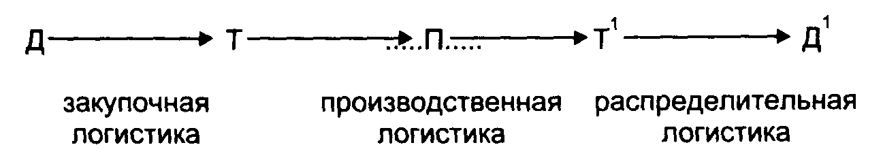

Рис. 3.1. ***Процесс воспроизводства капитала и функциональные области логистики***

Как видно из рис. 3.1., материальные потоки становятся объектом распредели­тельной логистики на стадии распределения и реализации готовой продукции.

Понятие распределительной логистики легко сформировать на основе общего определения понятия логистики. Вспомним, что логистика определяется как наука (деятельность) о сквозном управлении материальными потоками, включающими в се­бя:

1. Доведение материального потока до производства:
2. Управление процессом прохождения потока внутри произ­водства;
3. Управление процессом доведения готовой продукции до по­требителя.

Специфика логистики заключается в объединении управления материальным потоком на названных трех участках, а также внутри каждого из них, в «одних руках».

Распределительная логистика изучает последний этап (не в отрыве, а в глубокой системной взаимосвязи с предыдущими этапами), то есть представляет со­бой *науку (деятельность) о планировании, контроле и упра­влении транспортированием, складированием и другими мате­риальными и не материальными операциями, совершаемыми в процессе доведения готовой продукции до потребителя в соот­ветствии с интересами и требованиями последнего, а также передачи, хранения и обработки соответствующей информа­ции.*

Принципиальное отличие распределительной логистики от традиционных сбыта и продажи заключается в следующем:

* подчинение процесса управления материальными и инфор­мационными потоками целям и задачам маркетинга;
* системная взаимосвязь процесса распределения с процесса­ми производства и закупок (в плане управления материальными потоками);
* системная взаимосвязь всех функций внутри самого рас­пределения.

Определение распределительной логистики формулирует­ся следующим образом: **распределительная логистика — это комплекс взаимосвязанных функций, реализуемых в процессе распределения материального потока между различными оптовыми покупателями, то есть в процес­се оптовой продажи товаров.**

Процесс розничной продажи в логистике, как правило, не рассматривается. Эффективность этого процесса в основном за­висит от факторов, лежащих за пределами логистики, напри­мер, от знания психологии покупателей, от умения оформить торговый зал, организовать рекламу и т. п. Рациональная организация материальных потоков в процессе розничной продажи, конечно же, необходима, но здесь значимость ее гораздо ниже, чем на более ранних стадиях движения материального пото­ка.

Необходимо уточнить, что сказанное выше относится не к процессу роз­ничной торговли в целом, который включает в себя и оптовую закупку и розничную продажу, а только к розничной продаже, то есть к обслуживанию покупателя.

*Объект изучения в распределительной логистике — мате­риальный поток на стадии движения от поставщика к потре­бителю. Предмет изучения — рационализация процесса физи­ческого продвижения продукта к потребителю.*

Распределение материального потока уже достаточно давно является существенной стороной хозяйственной деятельности. однако положение одной из наиболее важных функций оно при­обрело лишь сравнительно недавно. В странах с развитой ры­ночной экономикой в 50-х — начале 60-х годов системы распре­деления развивались в значительной степени стихийно. Вопросы выбора каналов распределения, упаковки товаров, подготовки их к транспортировке и доставки получателю; вопросы произ­водства и закупок материалов решались в слабой взаимосвязи друг с другом. Отдельные подфункции, которые в совокупно­сти образуют функцию распределения, трактовались как само­стоятельные функции управления. Интегрированный взгляд на функцию распределения получил развитие в 60-х — начале 70-х годов. В этот период пришло понимание того, что объединение различных функций, касающихся распределения произведенного продукта в единую функцию управления, несет в себе большой резерв повышения эффективности.

Результатом интегрированного подхода к реализации раз­личных функций распределения стало включение распределения в структуру функционального управления организаций и пред­приятии.

В торговле примером интеграции различных подфункций распределения может служить выделение и развитие специаль­ных структур, занимающихся снабжением магазинов. В странах с развитой рыночной экономикой такие структуры распределе­ния в 70-е годы стали создавать и развивать крупные цепи роз­ничной торговли. Отечественный опыт представлен организаци­ей централизованной доставки товаров в магазины экспедицион­ными подразделениями торговых оптовых баз.

## 3.2. Задачи распределительной логистики

Распределительная логистика охватывает весь комплекс за­дач по управлению материальным потоком на участке постав­щик — потребитель, начиная от момента постановки задачи ре­ализации и заканчивая моментом выхода поставленного продукта из сферы внимания поставщика. При этом основной удельный вес занимают задачи управления материальными потоками, решае­мые в процессе продвижения уже готовой продукции к потреби­телю.

Состав задач распределительной логистики на, микро- и ма­кроуровне различен.

На уровне предприятия, то есть на микро­уровне, логистика ставит и решает следующие задачи:

1. планирование процесса реализации;
2. организация получения и обработки заказа;
3. выбор вида упаковки, принятие решения о комплектации, а также организация выполнения других операций, непосред­ственно предшествующих отгрузке;
4. организация отгрузки продукции;
5. организация доставки и контроль за транспортированием;
6. организация послереализационного обслуживания.

На макроуровне к задачам распределительной логистики от­носят:

1. выбор схемы распределения материального потока
2. определение оптимального количества распределительных центров (складов) на обслуживаемой территории;
3. определение оптимального места расположения распреде­лительного центра (склада) на обслуживаемой территории;
4. ряд других задач, связанных с управлением процессом прохождения материального потока по территории района, обла­сти, страны, материка или всего земного шара.

## 3.3. Логистические каналы и логистические цепи

Материальный поток исходит либо из источника сырья, либо из производства, либо из распределительного центра. Поступает либо на производство, либо в распределительный центр, либо конечному потребителю (рис. 3.2.).

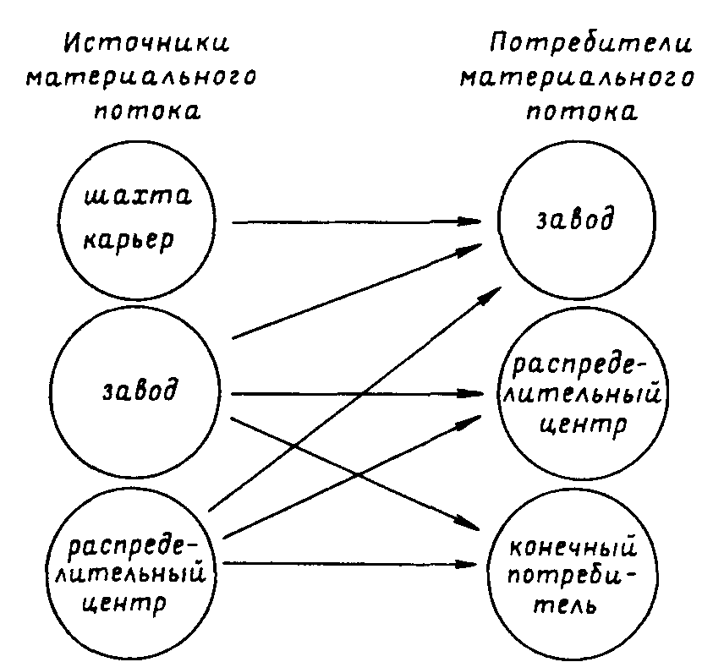

Рис. 3.2. ***Варианты поступления материального потока в систему потребления***

Во всех случаях материальный поток поступает в по­требление, которое может быть производственным или непроизводственным.

Потребление производственное — это текущее использование общественного продукта на производственные нужды в качестве средств труда и предметов труда.

Потребление непроизводственное — это текущее использова­ние общественного продукта на. личное потребление и потребле­ние населения в учреждениях и предприятиях непроизводствен­ной сферы.

На всех этапах движения материального потока в пределах логистики происходит его производственное потребление. Лишь на конечном этапе, завершающем логистическую цепь, матери­альный поток попадает в сферу непроизводственного потребле­ния.

Логистическая цепь может завершаться и производствен­ным потреблением. Например, движение энергоносителей. По­ток угля, направляемый из угольного разреза, завершается при поступлении в производственное потребление на ТЭЦ или про­мышленном предприятии.

Производственным потреблением может заканчиваться по­ток орудий труда, например, изготовленных на машинострои­тельном заводе станков.

К производственному потреблению относится также процесс преобразования материального потока в распределительном цен­тре. Здесь осуществляются такие логистические операции, как подсортировка, упаковка, формирование партии груза, хранение, комплектация, фасовка, перемещение и другие. Комплекс этих операций составляет процесс производства в сфере обращения.

На всех этапах движения материальный поток является предметом труда участников логистического процесса. На ста­дии движения продукции производственно-технического назна­чения это могут быть необработанные сырьевые материалы, полуфабрикаты, комплектующие изделия и т. д. На стадии това­родвижения материальный поток представляет собой движение готовых товаров народного потребления.

Поставщик и потребитель материального потока в общем случае представляют собой две микрологистические системы, связанные так называемым логистическим каналом, или ина­че — каналом распределения.

***Логистический канал*** *— это ча­стично упорядоченное множество различных посредников, осу­ществляющих доведение материального потока от конкрет­ного производителя до его потребителей.*

Множество является частично упорядоченным до тех пор, по­ка не сделан выбор конкретных участников процесса продвиже­ния материального потока от поставщика к потребителю. После этого логистический канал преобразуется ***в логистическую цепь*** (рис. 3.3.).

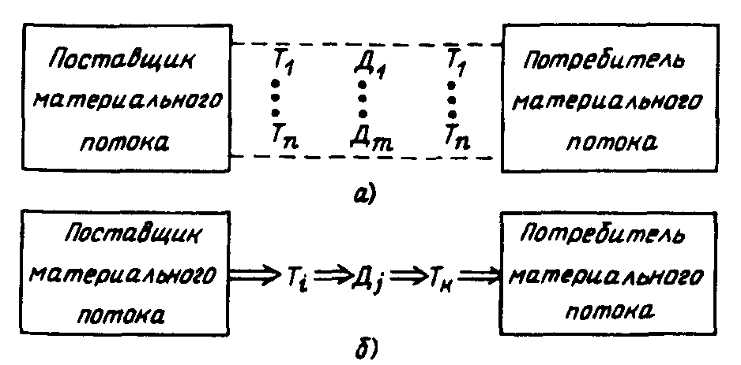

Рис. 3.3. ***Преобразование логистического канала в логистическую цепь:***

***а) логистический канал,***

***б) логистическая цепь***

Условные обозначения:

T1 ... Tn – множество транспортно-экспедиционных фирм, оказывающих комплекс услуг по доставке товаров;

Д1 ... Дm – множество дистрибьюторов.

Принятие принципиального решения о реализации продукции через агентскую фирму и, таким обра­зом, отказ от непосредственной работы с потребителем, являет­ся выбором канала распределения. Выбор же конкретной агент­ской фирмы, конкретного перевозчика, конкретного страховщи­ка и так далее - это выбор логистической цепи.

***Логистическая цепь*** - *это линейно упорядоченное множество участников ло­гистического процесса, осуществляющих логистические опе­рации по доведению внешнего .материального потока от одной. логистической системы до другой.*

На уровне макрологистики логистические каналы и логисти­ческие цепи являются связями между подсистемами макрологистических систем. В зависимости от вида макрологистической системы каналы распределения имеют различное строение. В ло­гистических системах с прямыми связями каналы распределения не содержат каких-либо оптово-посреднических фирм. В гибких и эшелонированных системах такие посредники имеются.

При выборе канала распределения происходит выбор формы товародвижения — транзитной или складской. При выборе логи­стической цепи — выбор конкретного дистрибьютора, перевоз­чика, страховщика, экспедитора, банкира и т. д. При этом могут использоваться различные методы экспертных оценок, методы исследования операций и другие.

Некоторые варианты каналов распределения товаров народ­ного потребления приведены на рис. 3.4.

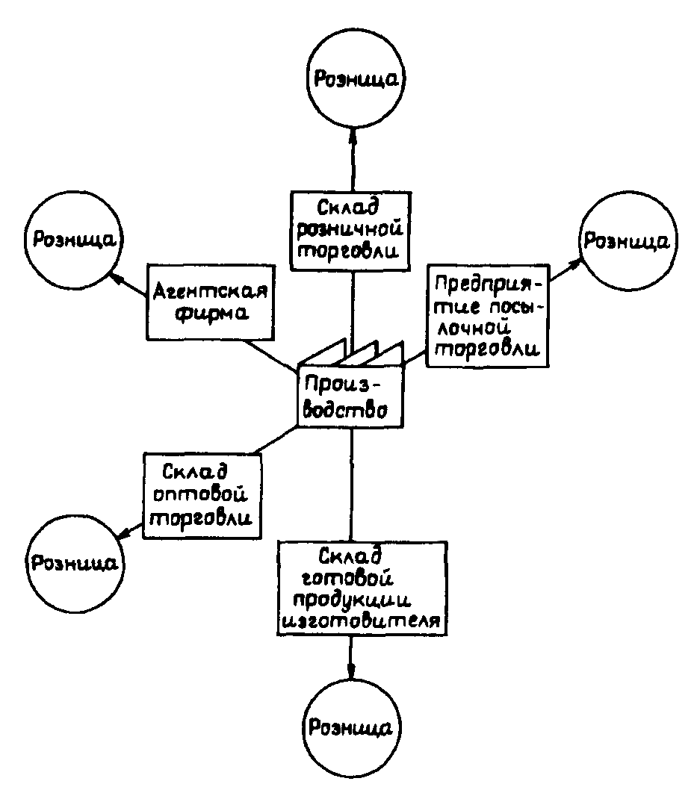

Рис. 3.4. ***Различные варианты каналов распределения изделий народного потребления***

Возможность выбора логистического канала является суще­ственным резервом повышения эффективности логистических процессов.

Рассмотрим каналы распределения, по которым товары из конечного производства через систему распределительных цен­тров попадают в конечное потребление (рис. 3.5.).

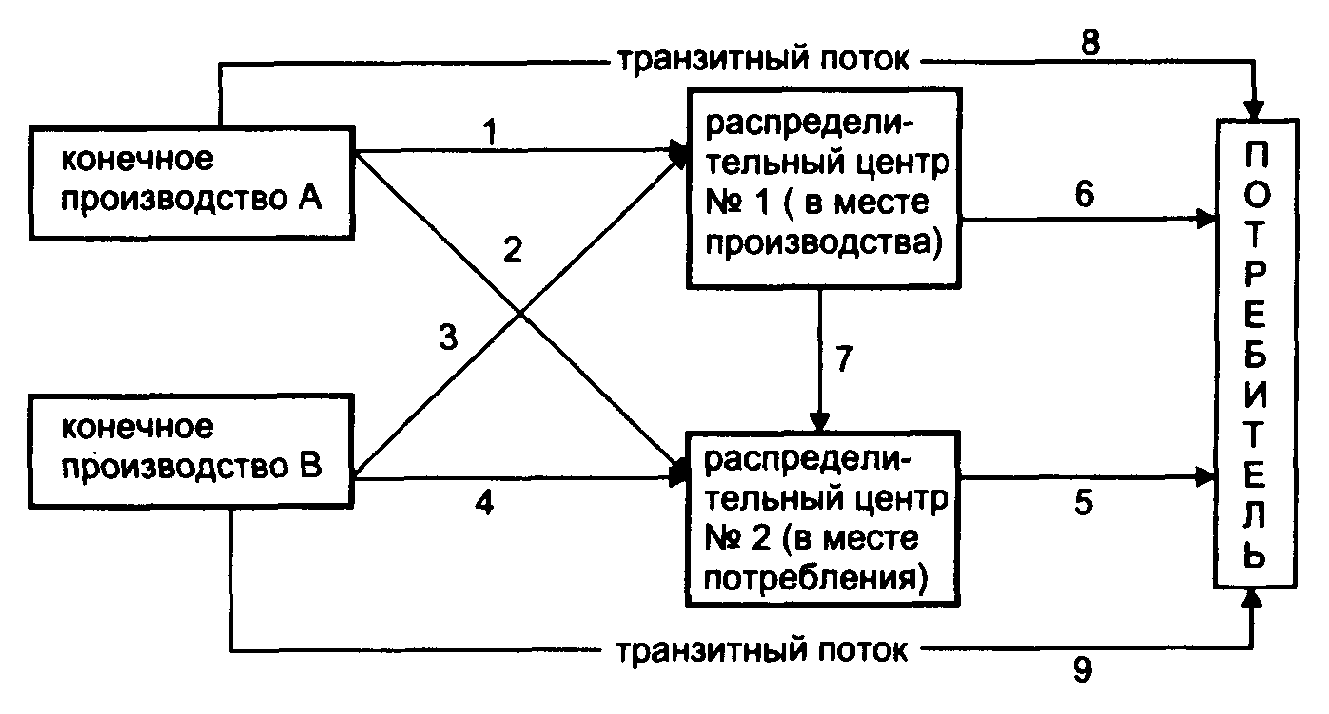

Рис. 3.5. ***Структурная схема каналов распределения товаров народного потребления (ТНП)***

На данной схеме изображены два производства (А и В), вы­пускающие одинаковые товары. Это означает, что каждый из распределительных центров может выбирать поставщика с более выгодными для себя условиями поставки. В свою очередь, производство может выбирать различные каналы распределе­ния. Например, из производства А товар может попасть к ко­нечному потребителю по одному из следующих четырех марш­рутов: **8**; **1-6**; **1-7-5**; **2-5**.

Очевидно, что если производство А выйдет на рынок и самостоятельно свяжется с конечным потре­бителем (маршрут 8), то первоначальная стоимость товара воз­растет лишь на сумму расходов, связанных с доставкой, так как посредники (распределительные центры) будут исключены из цепи. Однако в этом случае потребитель вынужден будет по­купать у одного поставщика большое количество одинакового товара, что скорее всего для него неприемлемо.

Второй маршрут (1-6) неудобен по тем же причинам. Рас­пределительный центр № 1 расположен в месте сосредоточения производства и, как правило, закупает и продает большие пар­тии однородного товара. Эта категория посредников также не формирует широкого ассортимента. Широкий торговый ассор­тимент формирует оптовик (распределительный центр № 2), расположенный в месте сосредоточения потребления. Этот по­средник специализируется на оказании максимального сервиса конечному потребителю.

Таким образом, канал 1-7-5 обеспечи­вает наибольший сервис потребителю, но при этом включает двух посредников, то есть стоимость товара будет наиболее вы­сокой.

Необходимым условием возможности выбора канала распре­деления, а также оптимизации всего логистического процесса на макроуровне, является наличие на рынке большого количества посредников. В частности, оптимизация канала распределения, а затем и логистической цепи, возможна лишь при наличии на то­варном рынке большого количества предприятий, осуществляю­щих функцию опта.

Актуальность создания сети оптовых посредников для стран СНГ очевидна.

Правовое обеспечение экономической деятельности должно облегчать формирование и реализацию хозяйственных связей. информационные сети — делать возможным быстрый обмен ин­формацией, финансовая система — обеспечивать быстрое прохо­ждение финансовых средств.

Решение перечисленных задач является и функцией государ­ства, которое должно создать условия, способствующие разви­тию и оптимизации систем распределения материальных пото­ков.

## 3.4. Логистика и маркетинг

Маркетинг представляет собой систему управления, позво­ляющую приспосабливать производство к требованиям рынка в целях обеспечения выгодной продажи товаров. Главное звено в цепи воспроизводственного процесса, на котором товары на­ходятся в сфере внимания маркетинга — это звено **Т1 — Д1** (см. рис. 3.1.)

Распределительная логистика изучает движение ма­териальных потоков и осуществляет управление ими на этом же участке. Отличие заключается в том, что данный участок для маркетинга является приоритетным, в то время, как для логистики распределение рассматривается как составная часть более общего процесса — управления сквозным материальным потоком.

Следует сказать, что на протяжении последних 25 лет взаимодействие маркетинга и логистики явно недооценивалось.

Только в последние годы предпринимательские круги западноевропейских стран обратили внимание на необходимость устранения такого положения дел, при котором логистика и марке­тинг развивались изолировано и использовались предпринимателя­ми лишь частично, когда из целостной системы выхватывались те или иные элементы, необходимые для решения практических задач текущего дня.

В середине XX века ориентация производства на выпуск нужного на рынке товара и примене­ние маркетинговых методов изучения спроса и воздействия на, спрос оказались решающим фактором повышения конкуренто­способности. Задача создания систем, обеспечивающих сквозное управление материальными потоками, актуальности тогда не имела, во-первых, ввиду отсутствия технических возможностей построения таких систем в экономике, а, во-вторых, ввиду того, что за счет применения новых для того времени маркетинго­вых приемов можно было резко уйти вперед. В сегодняшних условиях «уйти вперед» только на базе применения маркетин­га уже нельзя. Выявленный маркетингом спрос должен своевре­менно удовлетворяться посредством быстрой и точной поставки (на Западе есть термин «технология быстрого ответа»). Этот «быстрый ответ» на возникший спрос возможен лишь при нала­женной системе логистики, в том числе и той ее функциональной области, которая касается реализации, то есть распределитель­ной логистики.

Исторически выйдя на экономическую арену в более поздний период, логистика дополняет и развивает маркетинг, увязывая потребителя, транспорт и поставщика в мобильную, согласован­ную систему с единой техникой и технологией.

Маркетинг отслеживает и определяет возникший спрос, то есть отвечает на вопросы: какой товар нужен, где, когда, в каком количестве и какого качества. Логистика обеспечивает физическое продвижение востребованной товарной массы к по­требителю. Кроме того, логистическая интеграция позволяет выполнить последнее, шестое, условие, то есть обеспечить по­ставку требуемого товара с минимальными затратами, так как себестоимость проходящего по цепи товара, будет низкой только в том случае, если эта цепь логистически организована.

Во второй половине 80-х годов перед предпринимателями разви­тых капиталистических стран встали задачи пересмотра всей кон­цепции логистики и максимального использования ее потенциала в новых условиях. Создание внутреннего европейского рынка в 1992 г. с населением в 324 млн. человек, ликвидация таможенных барьеров, введение единых европейских стандартов заставили искать новые пути повышения или укрепления своей конкурентоспособности.

Такое положение дел требует с позиции крупного производителя строгого учета издержек производства и особенно обращения, по­скольку доля последних в общих затратах фирм постоянно растет. Это может привести к тому, что крупный производитель будет в будущем больше закупать и меньше производить сам. Данная тен­денция наиболее отчетливо проявляется в промышленных компани­ях, для которых характерным является дальнейшее кооперирование производства. Так, исследование швейцарского банковского объеди­нения показало, что в настоящее время в машиностроении и металло­обрабатывающей промышленности ряда стран Западной Европы око­ло 40% поступлений от оборота промышленных фирм приходится на закупки у других предприятий и что в дальнейшем удельный вес этих закупок будет возрастать. Согласно исследованиям западногерман­ских специалистов, общие перевозки к 2000 г. возрастут на 40%, а внутригородские — на 80%. В этой ситуации предприниматели вынуждены обращать внимание на минимизацию стоимости и повышение эффективности перевозок.

**В целостной стратегии распределительной логистики можно выде­лить две основополагающие стороны**. В упрощенном виде их можно представить, во-первых, как *изучение потребностей рынка,* чем, соб­ственно, занимается маркетинг, и, во-вторых, *как способы и методы наиболее полного удовлетворения этих потребностей* путем более эф­фективной организации транспортно-экспедицион-ного обслужива­ния.

Рассмотрим по отдельности каждую из этих сторон.

Развитие маркетинга связано с обострением проблемы реализа­ции продукции и ростом требований к подразделениям фирм, зани­мающихся сбытом и материально-техническим снабжением. Преж­де всего возникает необходимость совершенствования сбытовой политики в целях формирования рынка и значительного улучшения планирования реализации продукции фирм. При разработке такой политики специалисты службы сбыта должны ориентироваться на концепцию сквозной логистики, распространяемой на все предпри­нимательство и охватывающей производство в широком смысле как но горизонтали, так и по вертикали, а также включающей в себя планирование, управление предметными и информационными по­токами от создания продукции до ее распределения.

Анализируя более конкретно эту проблему, следует отметить, что основной упор в планировании с помощью логистических методов делается на выявлении и учете потребительских и иных характери­стик продукции, а также определении их зависимости от рыночных факторов. Прежде всего сюда включаются конкуренция, спрос на рынке, доступность рынка и ряд других факторов. Для успешного продвижения товара на рынок необходимо провести ряд подготови­тельных проектов-исследований, включающих: планирование объе­ма и номенклатуры товаров с учетом зависимости от различных факторов; проверку планирования путем моделирования сбытовой деятельности фирмы и определения его (планирования) достовер­ности; принятие плана действии по сбыту и использование его по­казателей для производственных программ. Этот анализ обычно проводит специальная аналитическая группа отдела сбыта фирмы или компании.

В настоящее время высказывается обоснованное мнение, что включение маркетинга в распределительную логистику в качестве ее органической составной части может послужить одним из наиболее эффективных путей совершенствования сбытовой деятельности.

С точки зрения логистического подхода следует различать, во-первых, концепцию маркетинга как общую философию бизнеса, пронизывающую коммерческую организацию деятельности всех служб (прежде всего сбытовых), и, во-вторых, концепцию марке­тинга как функциональную деятельность специализированной служ­бы по изучению рынков сбыта выпускаемой продукции, выработке политики цен и составлению прейскурантов, организации рекламы и т. д.

Наиболее важными являются следующие функции маркетинга:

* исследование и идентификация рынка;
* разграничение рынка по соотношению спроса и предложения;
* формализация и обеспечение преимуществ своего продукта по отношению к конкурентам;
* разра­ботка маркетингового предложения.

Центральной функцией маркетинга является разработка марке­тингового предложения по вариантам конкретной сбытовой дея­тельности фирмы. Однако, прежде чем оно может быть сформули­ровано, фирмы должны провести большую работу по исследованию рынка товаров.

Изучение рынка — одна из главных предпосылок организации сбыта товаров промышленными фирмами развитых стран. Этот про­цесс уже давно выделился в самостоятельную область внутрифир­менной деятельности. Особенно возросла роль изучения рынка в связи с ориентацией фирм на конкретный рынок товаров. Фирмы-производители стали острее ощущать потребность в подробной и разносторонней информации о рынке выпускаемой ими продукции и всех изменениях в потребительском спросе. Сведения, поступаю­щие от сотрудников отдела сбыта, оказывались неполными, для того чтобы принимать квалифицированные решения по производству продукции и ее реализации.

Чуткое реагирование на малейшее изменение конъюнктуры рынка стало жизненной необходимостью. Такое реагирование возможно лишь в случае эффективного функционирования информационного потока и всей *информационной логистики* в целом. Если в прошлом основное внимание уделялось протеканию физических процессов при движе­нии продукта, то в настоящее время, в условиях специализации, разветвленных кооперативных связей предприятий, производствен­ный процесс немыслим без быстрой и достоверной информации. Использование информации как самостоятельного ресурса стано­вится в последние годы одной из основ успешной предприниматель­ской деятельности. С середины 70-х годов на промышленных фир­мах Запада стал создаваться специальный аппарат по изучению рынка товаров и их потребителей. При централизованном управлении ма­териально-техническим обеспечением производства отделы по изу­чению рынка входят в состав служб, занимающихся, как правило, маркетингом. В фирмах с децентрализованным управлением, где различные службы пользуются автономией, изучение рынка ведется на каждом предприятии или отделении фирмы.

В настоящее время деятельность промышленных фирм по изуче­нию рынка сбыта товаров, как уже отмечалось, основывается не столько на анализе сбыта уже налаженного производства товаров, сколько на возможностях производства и реализации новых това­ров. Основная задача изучения рынка заключается в определении потребности в продукции и условий ее реализации, а на этой основе анализируются пути достижения основной цели — как добиться максимальной прибыли. Процесс исследования рынка охватывает следующие основные вопросы: емкость рынка, номенклатуры това­ров, характеристика конкурентов и другие.

Сначала обычно определяется емкость рынка, под которой пони­мается объем промышленного производства конкретных видов то­варов в стране или регионе, увеличенного на объем импорта таких товаров и уменьшенного на величину их экспорта. При этом боль­шое значение придается исследованию распределения потребления того или иного товара среди возможных покупателей.

Важным этапом в изучении рынка является анализ информации о конкурентах. Она должна быть достоверной, своевременной и по возможности включать сведения об экономическом и финансовом положении конкурентов, технико-экономическую характеристику изготовляемой ими и готовящейся к выпуску новой продукции, а также целый ряд сведений относительно снабженческо-сбытовой и некоторых других видов деятельности фирм-соперников. В число таких сведений обычно входят показатели качества работы службы сбыта (своевременность и ритмичность поставок, скорость доставки товаров, их сохранность и др.) и данные коммерческого характера (численность персонала службы маркетинга и сбыта, эффектив­ность действия рекламы, взаимоотношения с потребителями про­дукции и др.). Только после тщательного анализа подробной инфор­мации о конкурентах фирма принимает решение о доле своего уча­стия на рынках конкретных видов товаров.

Изучение потребности в продукции не сводится только к выявле­нию различных групп потенциальных покупателей и анализу меха­низма принятия ими решений о закупке товаров. Проблема здесь состоит еще в определении потребностей покупателей, а главное — их платежеспособности. Поэтому поставщики продукции производ­ственно-технического назначения занимаются также анализом фи­нансового положения потребителей.

Информацию о технико-экономических характеристиках продук­ции конкурентов фирмы используют для сопоставления ее с собст­венной продукцией в целях выявления преимуществ или недостат­ков и, в конечном итоге, для отбора номенклатуры товаров, с кото­рыми необходимо выходить на рынок. В этих целях проводится анализ эффективности производства различных видов продукции, в рамках которого выясняются возможности ее сбыта и материально­го обеспечения производства, исчисляются издержки производства и обращения, формируется план выпуска продукции, а затем испы­тываются в разных условиях образцы продукции.

Располагая обширной информацией о рынке товаров и аналитиче­скими исследованиями о нем, фирмы разрабатывают краткосрочные и долгосрочные прогнозы. Они используются во внутрифирменной деятельности различных служб, в том числе и производственной. Результаты прогноза принимаются во внимание при планировании материального снабжения потребностей производства, капитальных вложений, анализе хозяйственной деятельности фирм и т.д.

Маркетинговое предложение определяется как сочетание това­ров, предлагаемых потребителю в том или ином сегменте рынка. Оно содержит как информацию о товарах и сведения о ценах, так и методы стимулирования продаж, формы доведения товара до потре­бителя. В свою очередь, предложение товара включает характерис­тики товара, его качества, дополнительные удобства пользования товаром с учетом индивидуальных особенностей потребителя, упаковки, условия ремонта и обслуживания товара после его закупки, гарантии обеспечения потребительских свойств. Сведения о ценах представлены диапазоном цен, условиями оплаты (например, пре­доставление рассрочки покупателю), порядком кредитования. Ме­тоды стимулирования продаж — наиболее сложная часть маркетин­гового предложения. Наиболее распространены следующие способы стимулирования сбыта: реклама выпускаемых и новых товаров, рас­ширение объема и повышение качества услуг для покупателей, в частности послепродажного обслуживания; заключение лизинговых соглашений с последующим правом выкупа; краткосрочные скидки торгующим организациям.

При использовании маркетинга в целях повышения эффективно­сти сбыта, как правило, рассматриваются два его аспекта. **Во-пер­вых**, анализ причинно-следственной связи между затратами на мар­кетинг и его результатами, на основе которого определяется, сколь­ко средств следует выделять на ту или иную область деятельности маркетинга. **Во-вторых**, определение эффективности маркетинга, что связано с установлением «стандартов деятельности» и с процес­сом планирования сокращения материальных и финансовых затрат на эти стандарты без сокращения текущих или ожидаемых объемов сбыта или суммы прибыли. Такой анализ позволяет определить эф­фект различных уровней и комбинаций затрат на маркетинг, равно как и порядок их распределения по различным сегментам рынка. Для определения затрат на маркетинг необходимо иметь информа­цию о величине и направлениях развития рынка, рыночных долях, реакции конкурентов и т. д.

В результате анализа результативности маркетинга можно сде­лать широкие, далеко идущие выводы об эффективности производ­ства в целом и стратегии поведения фирмы на рынке. Особенно важное значение такие выводы имеют в условиях нестабильного рынка, т. е. спада продаж или их роста. Стратегия поведения фирмы может заключаться в различных формах влияния на рыночную конъ­юнктуру.

В условиях роста продаж руководство фирмы может принять ре­шение закрепиться на рынке и, используя ситуацию, принять меры к получению «сверхвысокой прибыли». Удачный или менее удачный выбор стратегии не несет в себе потенциальной опасности для устой­чивости фирмы, за исключением случая, когда в результате «бума производства» фирма может быть отсечена конкурентами от сырья или полуфабрикатов, ей необходимых. В этом случае угроза стабиль­ности может быть снята путем «обратной» интеграции («вниз»), т. е. приобретения фирм-поставщиков для производителей исходного сырья.

Иное дело — условия спада продаж. Здесь во всех случаях необ­ходимы тщательно продуманные меры, признанные сохранить объ­ем сбыта на приемлемом уровне. Это может быть «опережающая» интеграция («вверх»), заключающаяся в объединении с компания­ми, использующими продукцию, производимую «родительской» ком­панией. Фактически, согласно этой стратегии, приобретаются фир­мы — покупатели продукта, а прибыль образуется за счет передела продукции на более высоком уровне или конечной продукции.

Стратегия использования горизонтальной интеграции служит обеспечению более крупной доли на рынке. Она заключается в присоединении фирм, производящих сходный продукт. Однако та­кого рода интеграция может натолкнуться на сопротивление госу­дарственных антимонопольных органов.

Важное место в экономической политике любой крупной фирмы стран Запада занимает согласование стратегии развития технологи­ческой базы производства с результатами сбытовой деятельности. Оно позволяет, исходя из анализа этих двух ключевых элементов и совершенствования производственной и хозяйственной систем, ус­пешно адаптировать производство к быстро изменяющимся услови­ям рынка.

Характерная для 80-х годов нестабильность динамики темпов экономического роста, значительные отклонения от прогнозируе­мых значений определялись многообразием и сложными взаимосвя­зями факторов развития фирмы. Обычно основные причины неус­тойчивости финансового положения коренятся в изменениях рынка и инерционности процесса развития технологической базы. Последний фактор, как правило, недостаточно учитывается в ходе анализа перспектив развития. Если ожидаемый рост производства фирмы основывается на внедрении новых технологий, то часто воз­никает разрыв между стратегиями развития технологии и маркетин­га. В тех же случаях, когда маркетинговая деятельность не учитывает технологических новаций, возможны принципиальные ошибки в политике управления.

Решение этой проблемы наиболее актуально для развития фирм, характеризующихся сложной номенклатурой продукции и сложной технологической базой. Среди основных проблем и составных эле­ментов процесса управления технологическими процессами произ­водства необходимо выделить анализ изменении, которые происхо­дят в жизненном цикле продукции, состоянии рынка, отношениях между предпринимателями и работниками, методах государствен­ного регулирования экономики.

# 4. Анализ системы распределения ооо пкф «кОНСАЛЕКС»

## 4.1. Сбытовая политика ООО ПКФ «Консалекс»

### 4.1.1. Ассортимент выпускаемой продукции, ее характеристики

ООО ПКФ «Консалекс» производит только один вид продукции - консервы «Килька неразделанная необжаренная в томатном соусе».

Следует отметить, что данный вид консервов является традиционной продукцией для рыбной промышленности астраханского региона. Этот продукт пользуется устойчивым и достаточно высоким спросом не только на территории нашей области, но и далеко за ее пределами. Высокий уровень спроса на эти консервы обусловливается многими факторами, наиболее значимыми из которых являются:

1. относительно низкая розничная цена (порядка 6,5 – 7,5 руб./шт.),
2. длительный срок хранения,
3. достаточно высокие вкусовые качества и т.д.

Исходя именно из вышеперечисленных факторов, ООО ПКФ «Консалекс», приступая к работе в конце 1996 – начале 1997 г. в условиях дефицита средств, решило сосредоточить все свое внимание на выпуске именно этого вида консервов.

Следует сказать, что на сардинном заводе, арендуемом фирмой у Астраханского рыбоконсервного комбината, установлено три производственных линии:

1. По выпуску консервов «Килька в томатном соусе»;
2. По выпуску натуральных консервов с добавлением масла (лещ, толстолобик, щука);
3. По выпуску консервов «Килька в масле типа «Сардины».

В то время предприятие не имело необходимых средств на освоение производства на всех трех линиях одновременно, поэтому в качестве основной продукции были выбраны консервы «Килька в томатном соусе». И как показала практика двух лет хозяйственной деятельности, этот выбор оказался удачным – об этом свидетельствуют достаточно высокие технико-экономические показатели деятельности предприятия за 1997 и 1998 гг. (см. П. 1.2.).

В настоящее время предприятие планирует расширить ассортимент выпускаемой продукции путем задействования указанных выше производственных линий.

### 4.1.2. Система сбыта продукции ООО ПКФ «Консалекс»

После окончания производственного процесса консервы направляются на склад готовой продукции, где они должны находиться в течение не менее 15 суток (по технологической инструкции). После этого консервы готовы к реализации.

Система сбыта продукции ООО ПКФ «Консалекс» крайне упрощена. Предприятие реализует свою продукции оптовым покупателям (как правило, это юридические лица, хотя покупателем может быть и физическое лицо). В существующей системе сбыта у предприятия имеется только один распределительный центр – это непосредственно сам склад готовой продукции.

Оптовые покупатели самостоятельно осуществляют транспортировку продукции с этого склада до своих распределительных центров, находящихся, как правило, в месте потребления товара (это могут быть оптовые склады, склады розничной торговли, магазины и т.д.)

Таким образом, схема распределения продукции для данного предприятия выглядит следующим образом:

Производство

Склад готовой продукции

Посредники (оптовые покупатели)

Рис. 4.1. ***Схема системы распределения продукции ООО ПКФ «Консалекс»***

Как мы видим, из множества способов доведения своей продукции до конечного потребителя предприятие выбрало только один, самый простой и не требующий от самого предприятия каких-либо особых усилий и затрат на реализацию своей продукции.

Анализ данной системы сбыта на предмет ее оптимальности будет проведен в пункте 4.2.

### 4.1.3. Описание посредников по сбыту продукции. Динамика структуры сбыта продукции ООО ПКФ «Консалекс»

Как уже было указано выше, предприятие реализует свою продукцию нескольким оптовым покупателям, которые затем уже самостоятельно распространяют ее по своим каналам.

Опишем этих посредников.

У рассматриваемого предприятия за два года его работы на рынке сложились определенные устойчивые связи с несколькими предприятиями, занимающимися оптовыми закупками рыбных консервов. Все эти предприятия зарегистрированы и работают в Астраханской области.

Вот эти организации:

1. ООО «Аквамарин»,
2. ООО «Вариант»,
3. ООО «Дельта-М»,
4. ООО «Мариуль»,
5. МП Мужарова А. А.

В таблице 4.1. показан удельный вес каждого посредника в общей сумме реализуемой продукции за 1997 и 1998 гг.:

Таблица 4.1.

|  |  |  |  |  |  |  |
| --- | --- | --- | --- | --- | --- | --- |
| Покупатель | 1997 | | 1998 | | Изменение | |
| тыс. бан. | % | тыс. бан. | % | тыс. бан. | % |
| 1. ООО «Аквамарин» | 359,560 | 18,35% | 480,234 | 24,19% | 120,674 | 5,83% |
| 2. ООО «Вариант» | 486,030 | 24,81% | 301,774 | 15,20% | -184,256 | -9,61% |
| 3. ООО «Дельта-М» | 243,196 | 12,41% | 247,342 | 12,46% | 4,146 | 0,04% |
| 4. ООО «Мариуль» | 770,210 | 39,31% | 915,340 | 46,10% | 145,130 | 6,79% |
| 5. МП Мужарова А.А. | 100,324 | 5,12% | 40,894 | 2,06% | -59,430 | -3,06% |
| Итого: | 1959,320 | 100,00% | 1985,584 | 100,00% | 26,264 | - |

Как видно из приведенных в таблице данных, в 1998 г. по сравнению с 1997 г. количество предприятий, с которыми сотрудничает ООО ПКФ «Консалекс», осталось без изменений, а вот в структуре сбыта произошли достаточно серьезные изменения. Наглядно эти изменения показаны на рис. 4.2 и 4.3.:

Рис. 4.2. ***Структура реализации продукции за 1997 г.***



Рис. 4.3. ***Структура реализации продукции за 1998 г.***

Как видно из графиков, в 1998 г. произошло увеличение доли ООО «Мариуль» (с 39,3% до 46,1%) и ООО «Аквамарин» (с 18,4% до 24,2%). Таким образом, в 1998 г. два этих предприятия покупали у ООО ПКФ «Консалекс» 70,3% его продукции.

Снизился удельный вес закупок ООО «Вариант» (с 24,8% до 15,2%), а доля Малого предприятия Мужарова А.А. стала совсем незначительной, снизившись с 5,1% до 2,1%.

Доля ООО «Дельта-М» практически не изменилась (12,4% – 12,5%)

Таким образом, в результате изменения структуры сбыта продукции сложилась ситуация, когда значительную долю своей продукции (70,3%) предприятие реализует лишь двум организациям, а остальная ее часть приходится на долю 3-х предприятий, причем МП Мужарова А.А. уже практически не влияет на структуру сбыта, т.к. покупает у предприятия всего 2,1% его продукции, и по всей видимости, в 1999 г. не будет осуществлять оптовых закупок у ООО ПКФ «Консалекс».

## 4.2. Анализ системы распределения продукции предприятия

Как уже описывалось выше, используемая предприятием система сбыта имеет всего один распределительный центр – склад готовой продукции. Схематически данная система уже была изображена на рис. 4.1. Более подробное ее изображение, учитывающее реальное количество посредников, дано на рис. 4.4.:

Рис. 4.4. ***Схема системы распределения продукции ООО ПКФ “Консалекс”***

Склад готовой продукции

- распределительные центры (в месте потребления;



- потребители материального потока;



- материальные потоки



Следует отметить, что складская сеть, через которую осуществляется распределе­ние материального потока, является значимым элементом логи­стической системы. Построение этой сети оказывает существен­ное влияние на издержки, возникающие в процессе доведения товаров до потребителей, а через них и на конечную стоимость реализуемого продукта. Поэтому для каждого предприятия так важно грамотно построить свою складскую сеть.

Данная распределительная система не отвечает многим логистическим принципам, на которых должны строиться системы распределения с точки зрения оптимизации потоковых процессов, т.е. в конечном итоге эта система не способствует максимизации прибыли, получаемой предприятием от реализации своей продукции.

Система с одним распределительным центром в данном случае имеет для предприятия как свои положительные, так и отрицательные свойства:

Плюсы:

1. Предприятию не нужно создавать обширную сеть складов, обсуживающих какую-либо территорию, у него нет потребности в создании разветвленной складской инфраструктуры, поэтому оно не несет дополнительных расходов на содержание дополнительных складов;
2. Предприятие не несет больших транспортных издержек, т.к. при существующей системе распределения предприятие не содержит значительного парка транспортных средств в связи с тем, что само не осуществляет самостоятельных перевозок своей продукции;
3. Предприятие имеет возможность продавать свою продукцию оптовым покупателям по более низкой цене, т.к. в эту цену не включаются транспортные расходы. Эта низкая цена может привлечь тех оптовых покупателей, у кого создана широкая сеть распределительных центров, налажено транспортное хозяйство, и они, соответственно, имеют возможность доставлять товары до своих оптовых баз с минимальными издержками.

Минусы:

1. В условиях существующей распределительной системы предприятие достаточно сильно зависит от своих оптовых покупателей. Исходя из результатов анализа структуры сбыта, проведенного в П. 4.1.3., можно заметить, что подавляющее большинство своей продукции (98%) предприятие реализует всего четырем посредникам. Т.е. можно сделать вывод, что структура сбыта ООО ПКФ «Консалекс» является недостаточно диверсифицированной, в результате чего данное предприятие сильно подвержено колебаниям спроса со стороны вышеперечисленных оптовых покупателей, а это, в свою очередь, может негативно сказаться в будущем на успешности реализации продукции предприятия. В данном случае эти оптовые покупатели могут в определенной ситуации диктовать предприятию свои условия, добиваясь для себя определенных выгод и пользуясь тем, что предприятие достаточно сильно от них зависит;
2. Данная распределительная система, когда оптовый покупатель вынужден самостоятельно вывозить продукцию предприятия с его склада, приводит к ограничению числа покупателей, готовых сотрудничать с ООО ПКФ «Консалекс». Ведь далеко не у каждого посредника есть желание самостоятельно осуществлять доставку купленной им продукции данного предприятия до своего распределительного центра, возлагая тем самым на себя все издержки, связанные с транспортировкой товара до оптового склада, его дальнейшим складированием и доставкой его в различные торговые точки. Вот именно поэтому у ООО ПКФ «Консалекс» такое незначительное число торговых посредников;
3. На рис. 4.4. не случайно бόльшая часть материальных потоков направлена в одну сторону. Ведь сама фирма ведет свою деятельность на территории Астраханского Рыбоконсервного комбината, а он, как известно, находится на достаточном расстоянии от центра города и от мест, где находится большинство торговых точек. Т.е. нельзя сказать, что склад готовой продукции предприятия находится на равном удалении от центров ее распределения. Таким образом, при данном расположении склада транспортные расходы посредников достигают достаточно высокого значения, что, естественно, увеличивает цену, по которой посредники будут реализовывать продукцию предприятия – это, в свою очередь, уменьшит спрос на эту продукцию. А т.к. на территории нашей области аналогичный продукт производят и другие предприятия, то часть потребителей может переключиться на их продукцию, если она будет дешевле. Можно сделать вывод, что существующая система распределения не оптимизирована с точки зрения величины суммарных транспортных издержек, которые несут все участники процесса распределения, а это в конечном итоге приводит к неэффективному использованию ресурсов, и, как следствие, к завышенной конечной цене продукции предприятия;
4. Существующая система распределения приводит к тому, что предприятие в перспективе теряет часть своей прибыли. Покажем это наглядно. В 1998 г. себестоимость единицы продукции составила 4,39 руб., реализационная цена[1] – 5,50 руб. Т.е. прибыль на единицу продукции = 5,50 – 4,39 = **1,11** руб. Розничная цена в 1998 г. на эти консервы колебалась от 6,50 до 7,00 руб./ед. Нехитрые расчеты показывают, что даже при перевозке партий консервов небольшими грузовыми автомобилями (например, «Газель») суммарные транспортные и складские издержки на одну банку не превышают 50 коп. Таким образом, предприятие при самостоятельной доставке своей продукции до конечного потребителя будет иметь возможность реализовывать консервы по цене 6,50-7,00 руб., тогда как суммарные затраты на единицу составят: 4,39 + + 0,50 = 4,89 руб. Даже при цене 6,50 руб./бан. прибыль на единицу составит: 6,50 – 4,89 = **1,61** руб., увеличившись на 0,5 руб. по сравнению с существующим уровнем. Суммарная годовая прибыль от реализации возрастет на: 1985,584 тыс. бан.* 0,5 руб./бан. = **992,792** тыс. руб. Эта дополнительная сумма прибыли способна покрыть дополнительные расходы на приобретение грузового транспорта и покупку (или аренду) дополнительных складов.

## 4.3. Выводы и предложения по оптимизации системы распределения

Исходя из результатов анализа системы распределения, проведенного в предыдущих пунктах, можно сделать общий вывод о том, что существующая система –распределения продукции ООО ПКФ «Консалекс» не отвечает многим требованиям логистики, не обеспечивает максимизации прибыли предприятия, приводит к увеличению транспортных расходов при доставке готовой продукции со склада предприятия до конечного потребителя и т.д.

Тем не менее данная структура применяется предприятием вот уже более двух лет, и пока руководство предприятия не намерено вносить в нее сколь либо значимые изменения. Это обусловлено тем, что для изменения сложившейся системы требуются значительные капиталовложения (создание парка транспортных средств, аренда или покупка складских помещений в черте города), а кроме того, требуется качественно иной подход к организации управления материальными и информационными потоками. Предприятию необходимо также установить прямые связи с непосредственными потребителями его продукции

Конечно, со временем все эти расходы окупятся, причем, как показал расчет, проведенный в П. 4.2., срок окупаемости не превысит 1-1,5 года.

Принципы, которыми руководствуется руководство предприятия, ясны. Ведь данная структура сбыта является наиболее «безболезненной» для предприятия в краткосрочном периоде, т.к. все транспортные и складские расходы в этом случае минимальны, а предприятие избавлено от необходимости самостоятельно заниматься розничной продажей своей продукции.

Но если рассмотреть долгосрочную перспективу, учитывая влияние положительных и отрицательных факторов внешней среды, то очевидным становится то, что существующую систему необходимо изменять, оптимизировать в соответствии с основными логистическими принципами.

Оптимизация существующей распределительной системы может быть проведена по нескольким направлениям:

1. Необходимо увеличить количество распределительных центров (оптовых складов);
2. Оптимально разместить эти склады на обслуживаемой территории;
3. Создать достаточный парк транспортных средств требуемой грузоподъемности и рационально организовать его работу по доставке продукции предприятия от места производства до места потребления;
4. Необходимо наладить прямые связи с потребителями продукции предприятия (как с физическими, так и с юридическими лицами), заключить договоры с торговыми точками (магазинами) по реализации продукции предприятия. Т.е. максимально диверсифицировать структуру сбыта, что обеспечит предприятию устойчивый и равномерный спрос на его продукцию и снизит торговый риск до минимума;
5. В то же время, никоим образом нельзя терять уже наработанных связей с оптовыми покупателями, а предложить им и в дальнейшем работать на взаимовыгодных условиях, причем в новых условиях у них будет возможность выбора наиболее удобного для них центра распределения, что снизит их транспортные издержки. Конечно, покупая товар непосредственно вблизи своих центров распределения, посредники уже будут рассчитывать на более высокую цену, в которую предприятие заложит свои издержки по доставке продукции к месту потребления. Следует отметить, что после оптимизации системы распределения эти издержки будут сведены к минимуму, что при существующем уровне розничной цены на продукцию предприятия увеличит его прибыль.

Рассмотрим некоторые пути оптимизации более подробно, коснувшись методов, с помощью которых она непосредственно и происходит.

### 4.3.1. Определение необходимого количества складов на обслуживаемой территории

Одним из основных моментов оптимизации распределительной системы является определение необходимого количества складов. В первую очередь тут нужно учитывать количество потребителей, их расположение, а также объем потребляемого ими материального потока. Приоритетным фактором здесь, как впрочем при любом процессе оптимизации, является минимизация суммарных издержек.

Если сделать число складов небольшим (1-2), то в этом случае транспортные расходы по до­ставке будут наибольшими. Вариант с большим количеством распределительных центров предполагает наличие 5-6 распределительных центров, максимально приближенных к местам сосредоточения потребителей материального потока. В этом случае транспортные расходы по товароснабжению бу­дут минимальными. Однако появление в системе распределения такого количества дополнительных складов увеличивает эксплуатационные расходы, затраты на доставку товаров на склады, на управле­ние всей распределительной системой. Не исключено, что до­полнительные затраты в этом случае могут значительно пре­высить экономический выигрыш, полученный от сокращения пробега транспорта, доставляющего товары потребителям.

По­этому, в нашем случае предпочтительным является вариант, согласно которому район обслуживается тремя дополнительными складами. Всего в системе распределения будет функционировать четыре склада (т.к. склад готовой продукции по-прежнему может выполнять распределительную функцию).

Покажем, как появилась такая цифра.

Отметим, что при изменении количества складов в системе распределения часть издержек, связанных с процессом доведе­ния материального потока до потребителя, возрастает, а. часть снижается. В качестве переменных выступают следующие издержки:

1. транспортные расходы;
2. расходы на содержание запасов;
3. расходы, связанные с эксплуатацией складского хозяй­ства;
4. расходы, связанные с управлением складской системой.

1. Зависимость величины затрат на транспортировку от количества складов в системе распределения.

Весь объем транспортной работы по доставке товаров потре­бителям, соответственно и транспортных расходов, делят на две группы:

* расходы, связанные с доставкой товаров на склады систе­мы распределения (назовем эту категорию транспортных работ дальними перевозками);
* расходы по доставке товаров со складов потребителям (ближние перевозки).

При увеличении количества складов в системе распределе­ния стоимость доставки товаров на склады, то есть стоимость дальних перевозок, возрастает, так как увеличивается количе­ство ездок, а также совокупная величина пробега транспорта. Характер зависимости не прямоли­нейный, так как здесь имеются условно-посто-янная и условно переменная составляющие, в результате чего расходы по достав­ке растут медленнее, чем расстояние. Например, при увеличении расстояния с 20 до 60 километров (в 3 раза) расходы по доставке возрастают лишь в 2 раза.

Другая часть транспортных расходов — стоимость достав­ки товаров со складов потребителям, с увеличением количества складов снижается. Это происходит в результате резкого сокра­щения пробега транспорта.

**Суммарные транспортные расходы при увеличении количе­ства складов в системе распределения, как правило, убывают**. Однако это снижение не носит столь выраженный характер, как снижение расходов на ближние перевозки, так как на форму за­висимости влияет увеличение расходов на завоз товаров на скла­ды (при увеличении количества складов).

Общий график зависимости транспортных расходов от коли­чества используемых складов приведен на рис. 4.5.:

Суммарные затраты, связанные с транспортировкой товаров

Кол-во

складов

Рис. 4.5. ***Зависимость суммарных затрат, связанных с транспортировкой товаров, от количества складов в системе распределения***

2. Зависимость затрат на содержание запасов от количе­ства складов в системе распределения.

При увеличении числа складов со­кращается зона обслуживания каждого из них. Сокращение зоны обслуживания влечет за собой и сокращение запасов на складе. Однако запас сокращается, как правило, не столь быстро, как зона обслужива­ния. Причин тому может быть несколько. Например, необходи­мость содержания страхового запаса. В модели с одним складом страховой запас необходимо иметь в одном месте. Увеличение складской сети влечет за собой тиражирование страхового запа­са, то есть создавая несколько складов, необходимо в каждом из них создать страховой запас. В результате суммарный запас во всех складах возрастет (по сравнению с запасом в распредели­тельной системе с одним центральным складом).

Затраты на содержание запасов в системе распределения

Кол-во

складов

Рис. 4.6. ***Зависимость затрат на содержание запасов от количества складов в системе распределения***

3. Зависимость затрат, связанных с эксплуатацией склад­ского хозяйства от количества складов в системе распределе­ния.

При увеличении количества складов в системе распределе­ния затраты, связанные с эксплуатацией одного склада, снижа­ются. Однако совокупные затраты распределительной системы на содержание всего складского хозяйства, возрастают. Проис­ходит это в связи с так называемым эффектом масштаба: при уменьшении площади склада эксплуатационные затраты, приходящиеся на один квадратный метр. увеличиваются.

В общем виде графически зависимость между количеством складов в системе распределения и размером эксплуатационных затрат представлена на рис. 4.7.:

Затраты, связанные с эксплуатацией складского хозяйства

Кол-во

складов

Рис. 4.7. ***Зависимость затрат, связанных с эксплуатацией складского хозяйства, от количества складов в системе распределения***

4. Зависимость затрат, связанные с управлением распре­делительной системой от количества входящих в нее скла­дов.

Характер данной зависимости представлен на рис. 4.8. Здесь также действует эффект масштаба, в связи с чем при увеличе­нии количества складов кривая расходов на системы управления делается более пологой.

Рис. 4.8. ***Зависимость затрат, связанных с управлением распределительной системой, от количества входящих в нее складов***

Затраты, связанные с управлением распределительной системой

Кол-во

складов

В условиях использования ЭВМ

В условиях ручной обработки данных

Обязательным условием возможности эффективного функ­ционирования распределительной системы, имеющей несколь­ко складов, является компьютеризация управления.

Зависимость совокупных затрат на функционирование си­стемы распределения от количества входящих в нее складов, полученная путем сложения всех графиков, указанных в этом пункте, приведена на рис. 4.9. Абсцисса минимума кривой совокупных затрат даст нам оптимальное значение количества складов в системе распределения (в нашем случае — 4 склада).

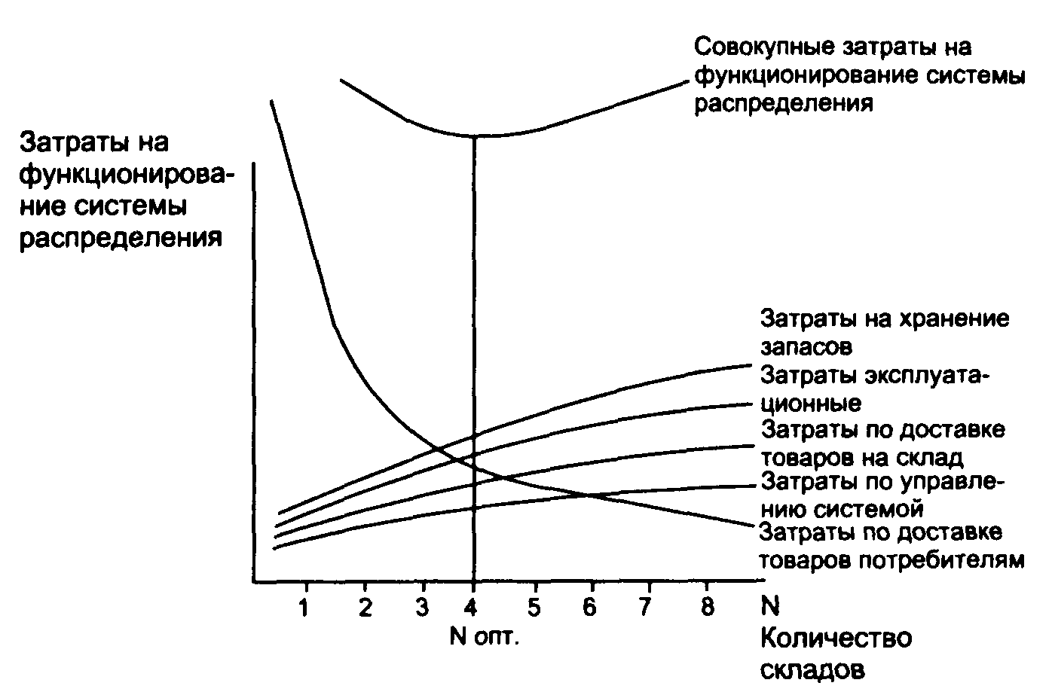

Рис. 4.9. ***Зависимость совокупных затрат на функционирование системы распределения от количества входящих в нее складов***

### 4.3.2. Оптимизация расположения распределительных центров на обслуживаемой территории

Величина транспортных расходов может существенно меняться не только в зависимости от количества складов, но также и в зависимости от места расположения этих складов на обслуживаемой террито­рии.

Распределительный центр (склад готовой продукции) ООО ПКФ «Консалекс» расположен в неудобном месте, на окраине города, поэтому транспортные издержки посредников в этом случае достаточно высоки.

Даже если в системе распределения находится один склад, то его рациональнее разместить в центре обслуживаемой территории, а не на ее окраине:

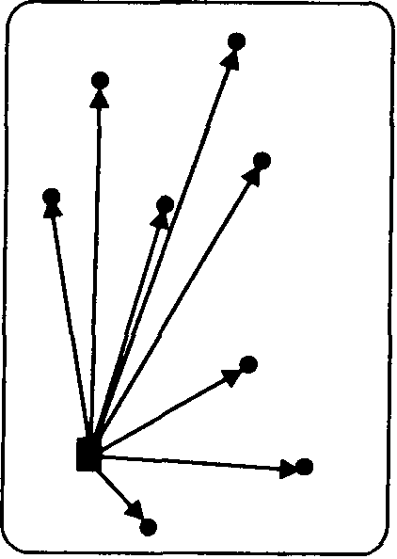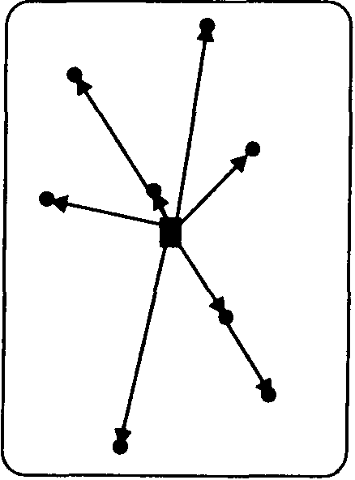

а) б)

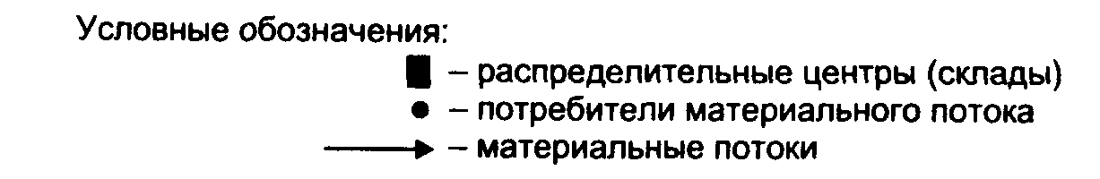

Рис. 44. ***Варианты размещения распределительного центра на обслуживаемой территории:*** а) нерациональный;

б) рациональный

Задача размещения распределительных центров может формулироваться как поиск оптимального решения, или же как по­иск субоптимального (близкого к оптимальному) решения

В данном случае при расширении распределительной сети предприятию наиболее целесообразно не строить новые склады, т.к. для этого требуются большие финансовые вливания, а воспользоваться уже существующими складами с налаженной инфраструктурой, оборудованными подъездными путями и т.д. Т.е., рациональнее будет либо приобрести склады желательно в центре города, либо снять их в аренду.

При выборе участка под распределительный центр уже после того, как решение о геогра­фическом месторасположении центра принято, также влияют следующие факторы:

1. Размер и конфигурация участка. Большое количество транспортных средств, обслуживающих входные и выходные материальные потоки, требует достаточной площади для пар­ковки, маневрирования и проезда. Отсутствие таких площадей приведет к заторам, потере времени клиентов (возможно, и са­мих клиентов). Необходимо принять во внимание требования, предъявляемые службами пожарной охраны: к складам, на слу­чай пожара, должен быть обеспечен свободный проезд пожарной техники.

2. Транспортная доступность местности. Значимой соста­вляющей издержек функционирования любого распределитель­ного центра являются транспортные расходы. Поэтому при вы­боре участка необходимо оценить ведущие к нему дороги, озна­комиться с планами местной администрации по расширению се­ти дорог. Предпочтение необходимо отдавать участкам, распо­ложенным на главных (магистральных) трассах. Кроме того, требует изучения оснащенность территории другими видами транспорта, в том числе и общественного, от которого суще­ственно зависит доступность распределительного центра как для собственного персонала, так и для клиентов.

3. Планы местных властей. Выбирая участок, необходимо ознакомиться с планами местной администрации по использова­нию прилегающих территорий и убедиться в отсутствии фак­торов, которые впоследствии могли бы оказать сдерживающее влияние на развития распределительного центра.

Кроме перечисленных факторов при выборе конкретного участка под распределительный центр необходимо ознакомить­ся с особенностями местного законодательства, проанализиро­вать расходы по облагораживанию территории, оценить уже имеющиеся на участке строения (если они есть), учесть возмож­ность привлечения местных инвестиций, ознакомиться с ситуа­цией на местном рынке рабочей силы.

# Заключение

В данной курсовой работе был проведен анализ распределительной системы ООО ПКФ «Консалекс». По результатам анализа были сделаны соответствующие выводы:

1. Существующая система распределения неэффективна, т.к. не способствует минимизации суммарных расходов на реализацию продукции предприятия, т.е. не ведет к получению максимальной прибыли.
2. В условиях данной системы распределения предприятие не осуществляет самостоятельной доставки своей продукции от места производства до места потребления, передавая эту функцию нескольким крупным оптовым покупателям. В то же время расчеты показали, что если бы предприятие самостоятельно выполняло эту функцию, то оно смогло бы получить дополнительную прибыль.
3. Используемая предприятием распределительная система подходит только для краткосрочного периода. Если же рассмотреть долгосрочную перспективу, то в силу указанных в данной курсовой работе факторов становится очевидной необходимость отказа от данной системы.

Используя информацию, полученную в ходе анализа, автор разработал следующие предложения по оптимизации структуры распределения ООО ПКФ «Консалекс»:

1. Предприятию необходимо увеличить количество распределительных центров (складов), оптимально разместив их на обслуживаемой территории исходя из того, чтобы все расходы на реализацию продукции с помощью созданной распределительной системы были минимальными.
2. Соответственно предприятие должно создать необходимый парк транспортных средств для доставки продукции от места производства до этих центров распределения.
3. Предприятие должно максимально диверсифицировать структуру сбыта своей продукции путем поиска как можно большего числа торговых партнеров с целью снизить торговый риск, т.е. уменьшить вероятность того, что часть продукции останется нереализованной. Но, несмотря на диверсификацию, предприятие должно добиваться того, чтобы установленные торговые отношения с покупателями были как можно более стабильными.

# Список использованной литературы

1. Гаджинский А.М. Основы логистики: Учебное пособие. - М.: Маркетинг, 1996.
2. Дегтяренко В.Н. Основы логистики и маркетинга: Учебное пособие / ГАС. - Ростов, 1992.
3. Залманова М.Е. Сбытовая логистика: Учебное пособие / СГУ. - Саратов, 1993.
4. Логистика: Учебное пособие / Под ред. проф. Б.А. Аникина. - М.: ИНФРА-М, 1997.
5. Плоткин Б.К. Основы логистики: Учебное пособие / ЛФЭИ. - Л., 1991.
6. Смехов А.А. Основы транспортной логистики: Учебник для вузов. - М.: Транспорт, 1995.
7. Рейфе М.Е. Организация развития логистической деятельности на оптовом рынке - СПб., 1996.
8. Родников А.Н. Логистика: Терминологический словарь. - М.: Экономика, 1995.
9. Смехов А.А. Логистика и транспорт. - М.: Транспорт, 1993.

1. Цена, по которой предприятие реализует свою продукцию оптовым покупателям